TERME
TİCARET VE SANAYİ ODASI BASIN BÜLTENİ
MAYIS/2022 SAYI:5
1 MAYIS EMEK VE DAYANIŞMA GÜNÜ KUTLU OLSUN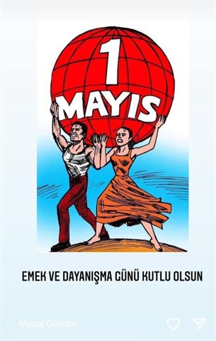
RAMAZAN BAYRAMINIZ MÜBAREK OLSUN
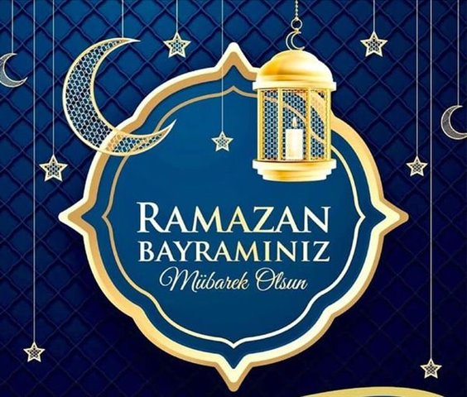
Ramazan Bayramınızı kutlar, bayramın Ülkemize ve tüm İslam alemine hayırlar getirmesini temenni ederiz.
ANNELER GÜNÜNÜZ KUTLU OLSUN
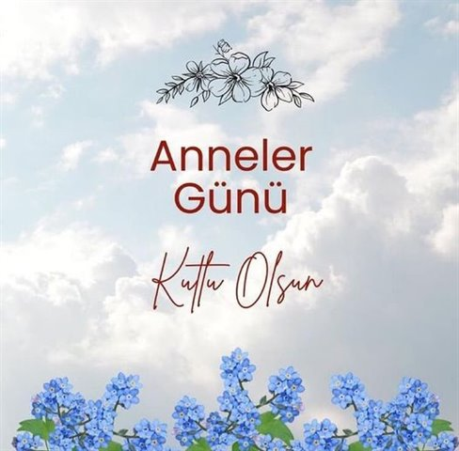
Başta Şehit ve Gazi annelerimiz olmak üzere tüm annelerimizin Anneler günü kutlu olsun.

BİRLİĞİMİZİN 78.GENEL KURUL TOPLANTISI
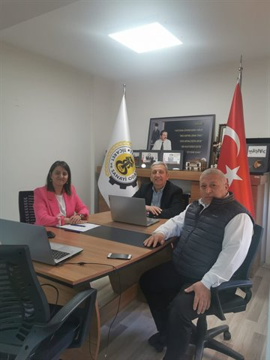
Elektronik ortamda gerçekleştirilen Birliğimizin 78.Genel Kurul Toplantısına Yönetim Kurulu Başkanımız Ahmet Ekmekçi,Meclis Başkanımız Mehmet Körpe ve Genel Sekreterimiz Fatma Malkoç Avcı katılım sağladı.
Gerçekleştirilen Genel Kurul’un Birliğimize hayırlı olmasını temenni ederiz
19 MAYIS ATATÜRK'Ü ANMA GENÇLİK VE SPOR BAYRAMIMIZ KUTLU OLSUN
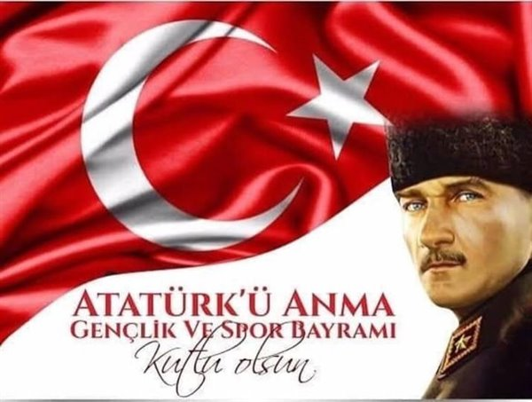
19Mayıs Atatürk’ü Anma, Gençlik ve Spor Bayramı'mız Kutlu Olsun.

BAŞKAN EKMEKÇİ YENİ HİZMET BİNALARININ AÇILIŞ TÖRENİNE KATILIM SAĞLADI
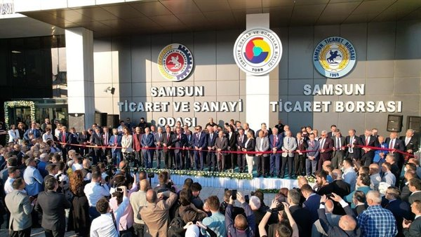
Samsun Ticaret ve Sanayi Odası,Ticaret Borsası ve Bafra Ticaret ve Sanayi Odası yeni hizmet binalarının açılışı için Samsun’a gelen Türkiye Odalar ve Borsalar Birliği (TOBB) Başkanı Sn.Rifat Hisarcıklıoğlu’na Odamız Yönetim Kurulu Başkanı Ahmet Ekmekçi ve Meclis Üyeleri eşlik etti.
TERME TSO ‘SİGORTA HAFTASI’NI KUTLADI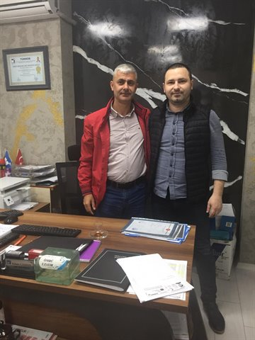Terme Ticaret ve Sanayi Odası Personelleri Alper Yüksel ve Özge Kahraman 23-29 Mayıs‘Sigorta Haftası’ münasebetiyle ilçemizde bulunan sigorta acentelerini ziyaret etti.

TERME TSO’DAN İLÇE MİLLİ EĞİTİM MÜDÜRLÜĞÜ’NE ZİYARET
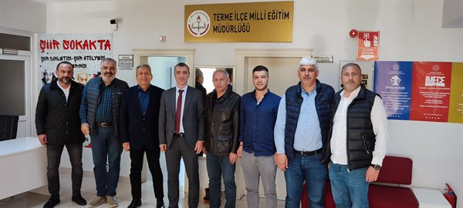
Terme Ticaret ve Sanayi Odası Yönetim Kurulu Başkan Ahmet Ekmekçi, Yönetim Kurulu üyeleri ve Meclis üyeleri görevine yeni başlayan İlçe Milli Eğitim Müdürü İsmet Rahman Köse’yi makamında ziyaret etti.
Başkan Ekmekçi geçtiğimiz aylarda Odamızı ziyaret eden TOBB Başkanı Sn.M.Rifat Hisarcıklıoğlu’nun müjdesini verdiği İlçemizde yapımına başlanacak olan anaokulu hakkında görüş alışverişinde bulundu.
Ziyarette Taşımacılık sektörünün yaşadığı sorunlar dile getirildi.
Ziyaretten duyduğu memnuniyeti dile getiren KÖSE ilçemizde TOBB tarafından yapılması planlanan anaokulu ile ilgili duyduğu memnuniyeti dile getirdi.

